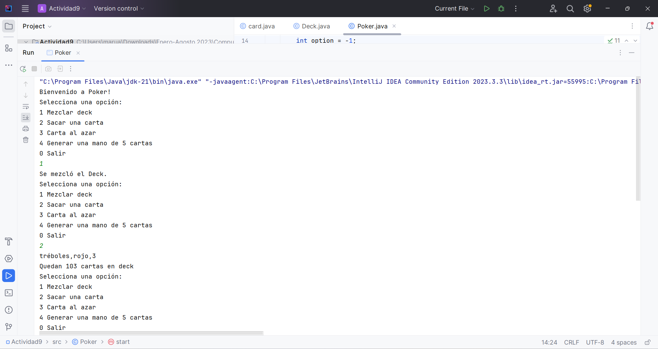

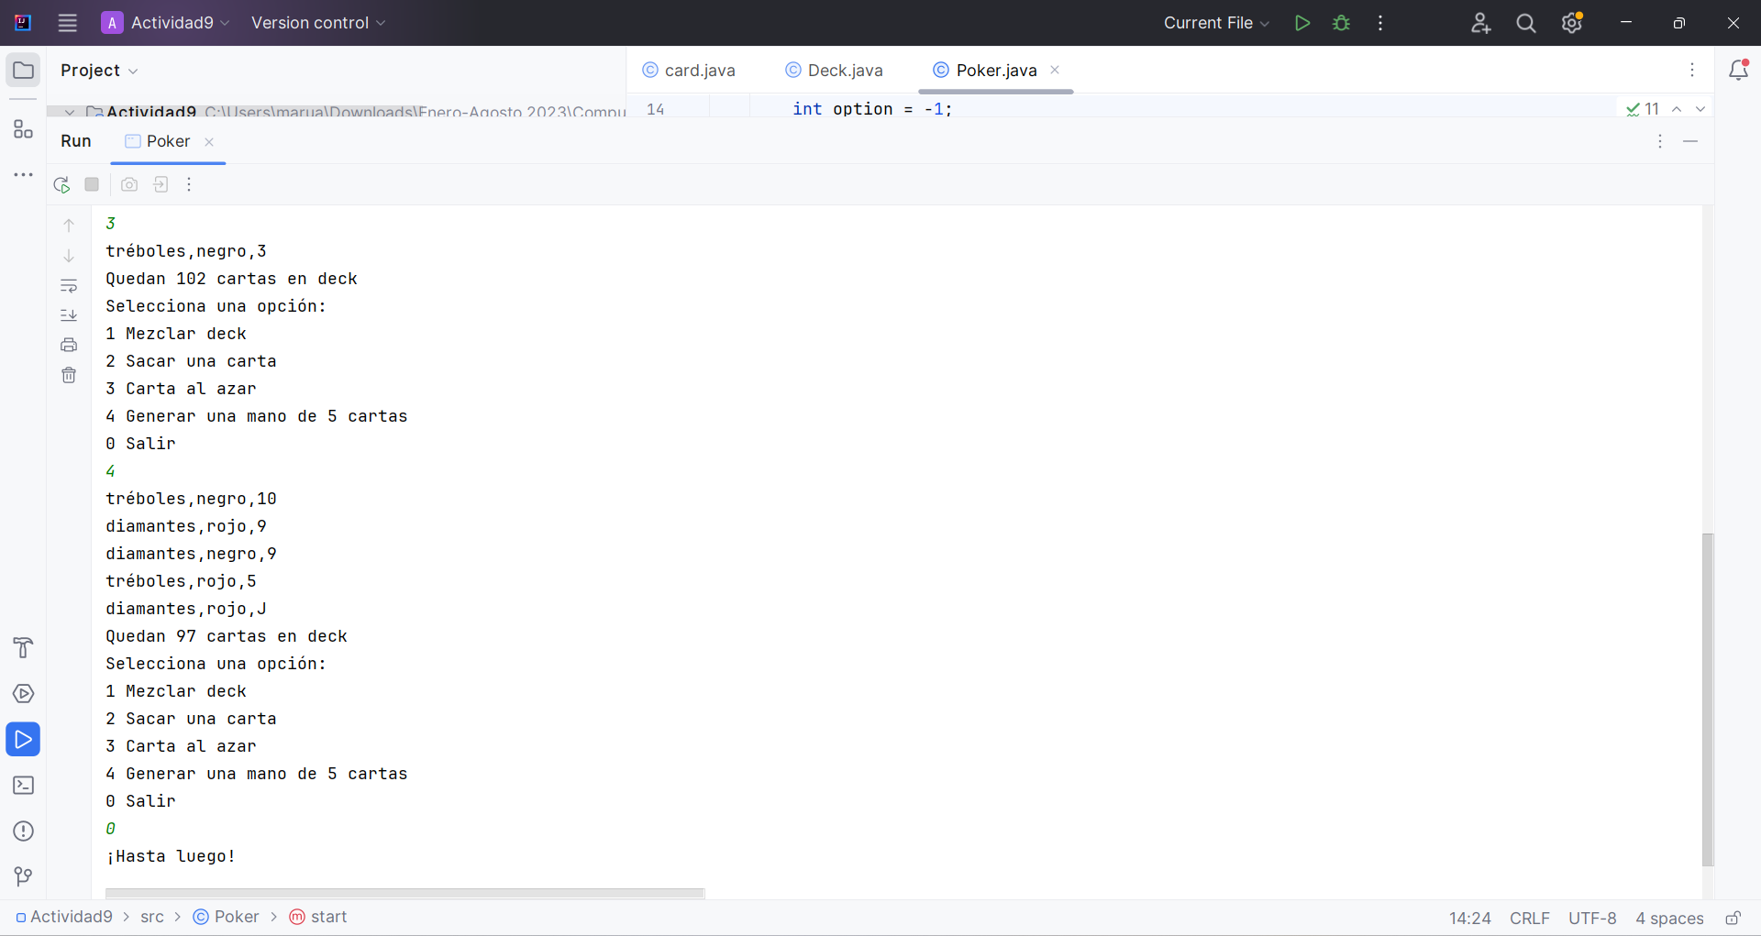

Este programa en Java crea un deck de cartas de poker, permite al usuario seleccionar diferentes opciones a través de un menú interactivo y maneja las excepciones según lo especificado en los requisitos.

Si el usuario ingresa una opción inválida, se mostrará un mensaje de error y se le pedirá que ingrese una opción válida nuevamente. Si el deck se queda sin cartas en algún momento, se lanzará una excepción que será manejada adecuadamente para evitar errores y finalizará la ejecución del programa.